竞价网采购用户手册
2019年10月30日

- 常规竞价采购流程图，仅供参考（部分采购单位有少量差异，但总体和下图类似）：
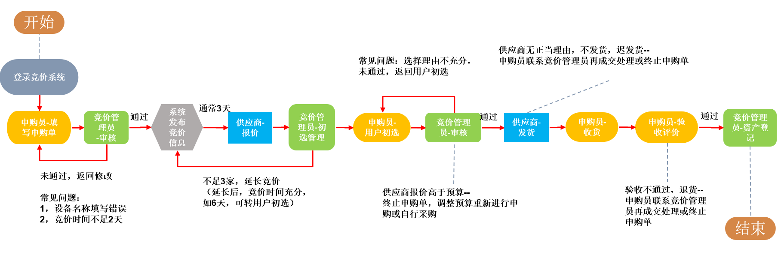

填写申购单

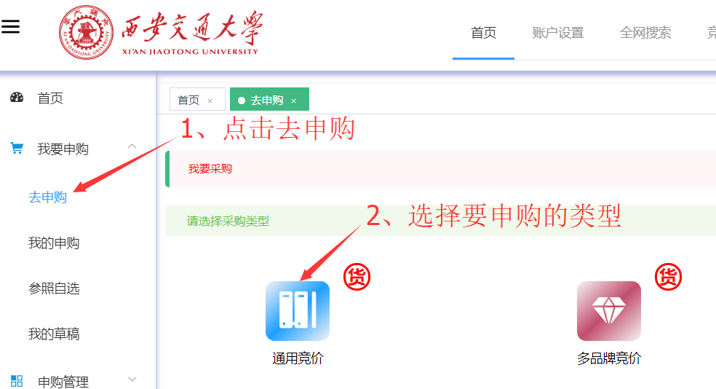

2.1、点击采购类型对应的图标后进入填单页面，按照页面项目进行填写（带有红色星号为必填项目）
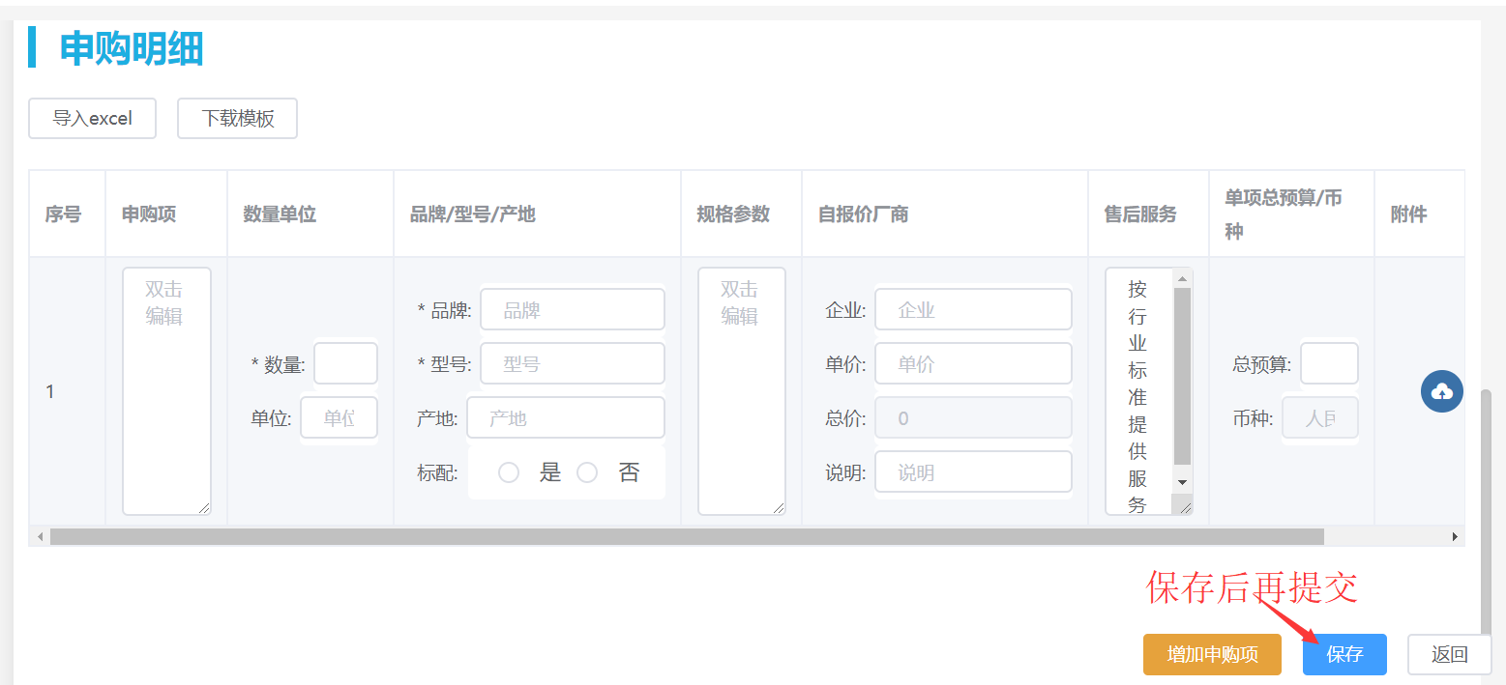

2.2、如果有必填项未填写，在提交时会有提示
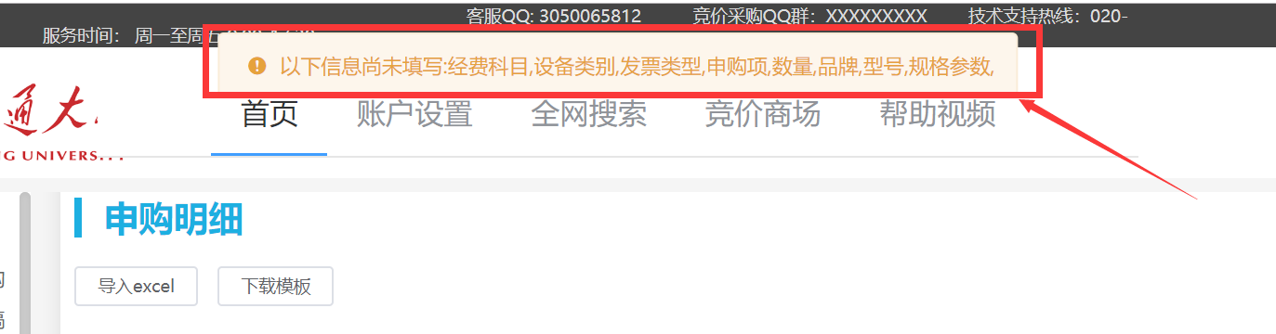

2.3、系统也提供了草稿箱功能，点击保存后，可以在“我的草稿”菜单查看已保存的草稿，进行再次编辑或提交

2.4、“我的草稿”菜单
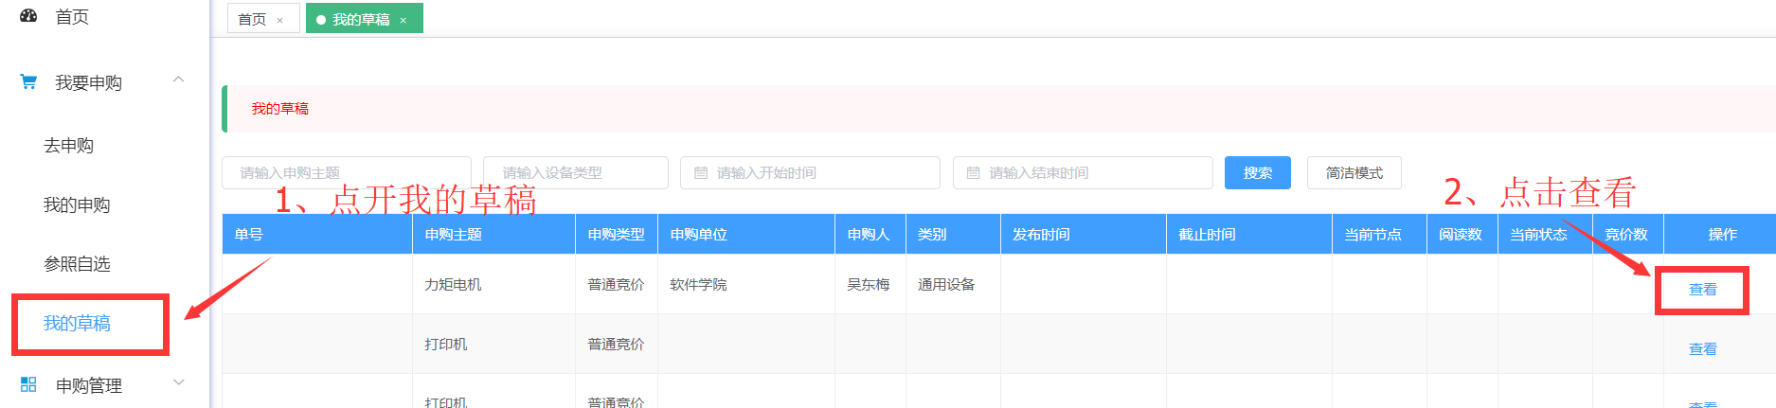
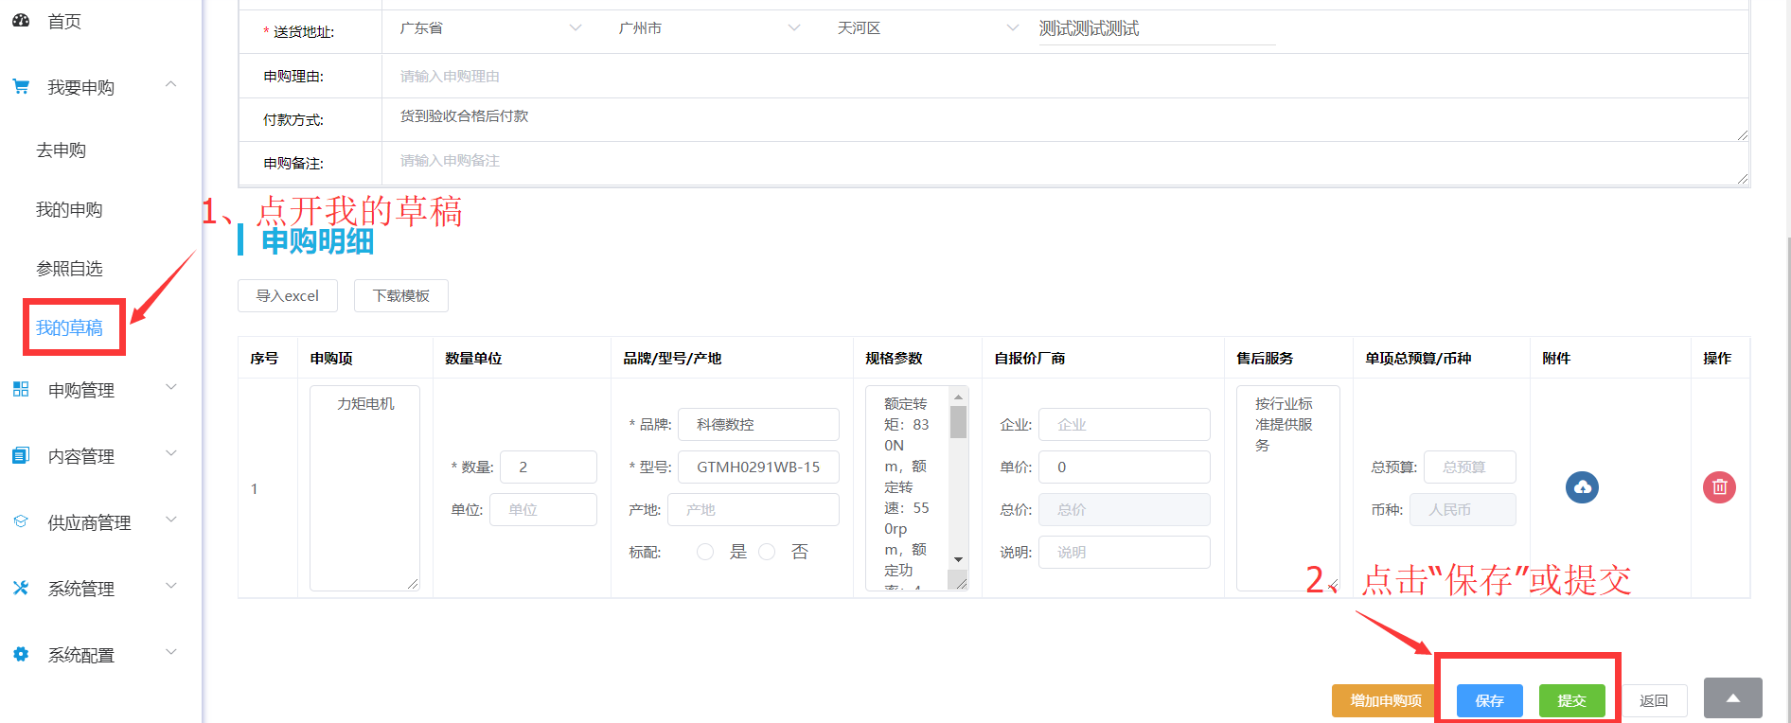

3、发布审批

3.1、申购单提交后会转到“发布审核”节点，由竞价网管理员（即招标办工作人员）进行审核，并指定竞价截止时间。审核通过后，供应商即可以进行报价
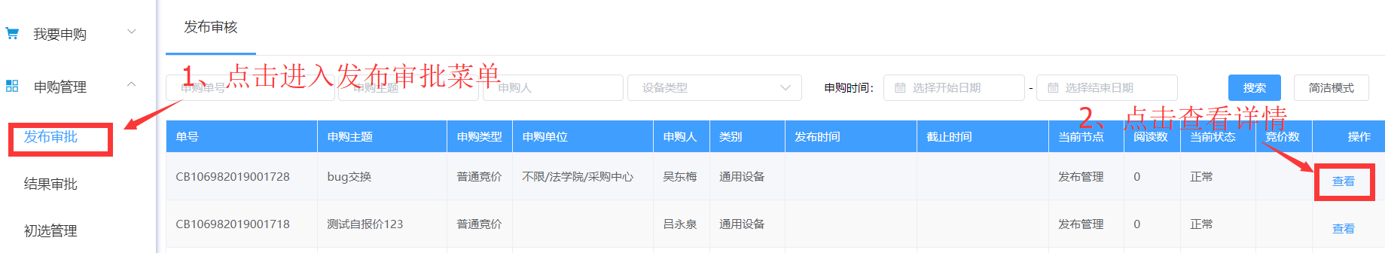

3.2、发布审批操作页面
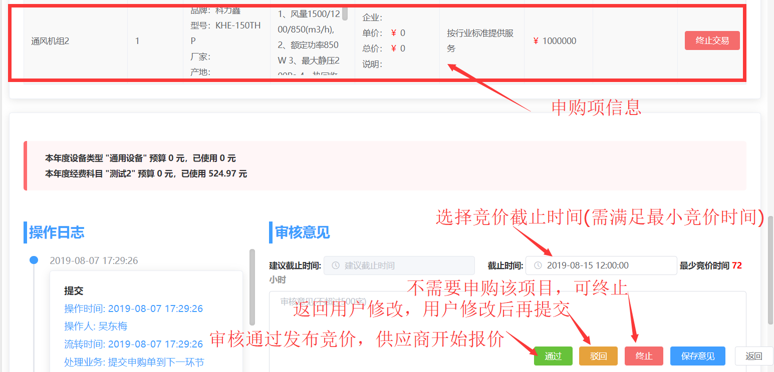

3.3、供应商可以查看到该申购单的竞价公告，并进行报价
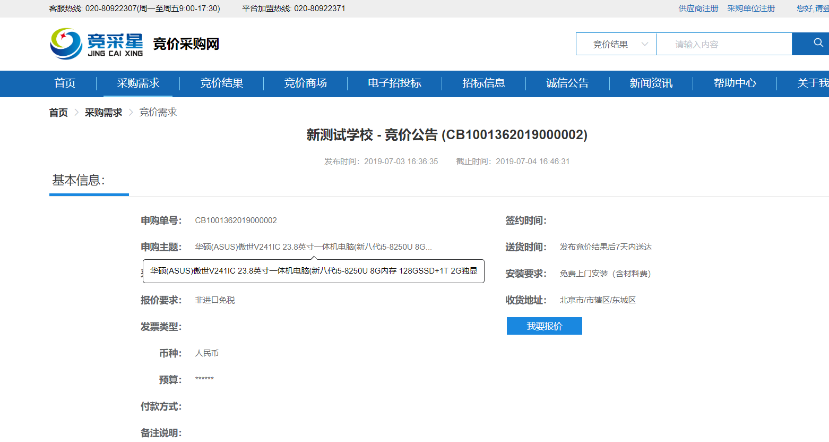

4、初选管理

4.1、截止竞价后，如果竞价供应商数量太少（比如没有供应商报价），则申购单会转到“初选管理”节点，管理员可以对此单延长竞价（需重新指定竞价结束时间），未报价的供应商可以在延长竞价后进行报价；如果管理员认为竞价已经足够充分 ，可以转用户初选

4.2、如果学校开启了自动转用户初选功能，则当竞价厂商数量满足要求（比如3家）后，会直接转到用户初选，不需要管理员手动操作（若竞价厂商数量不满足要求，则依然转初选管理）
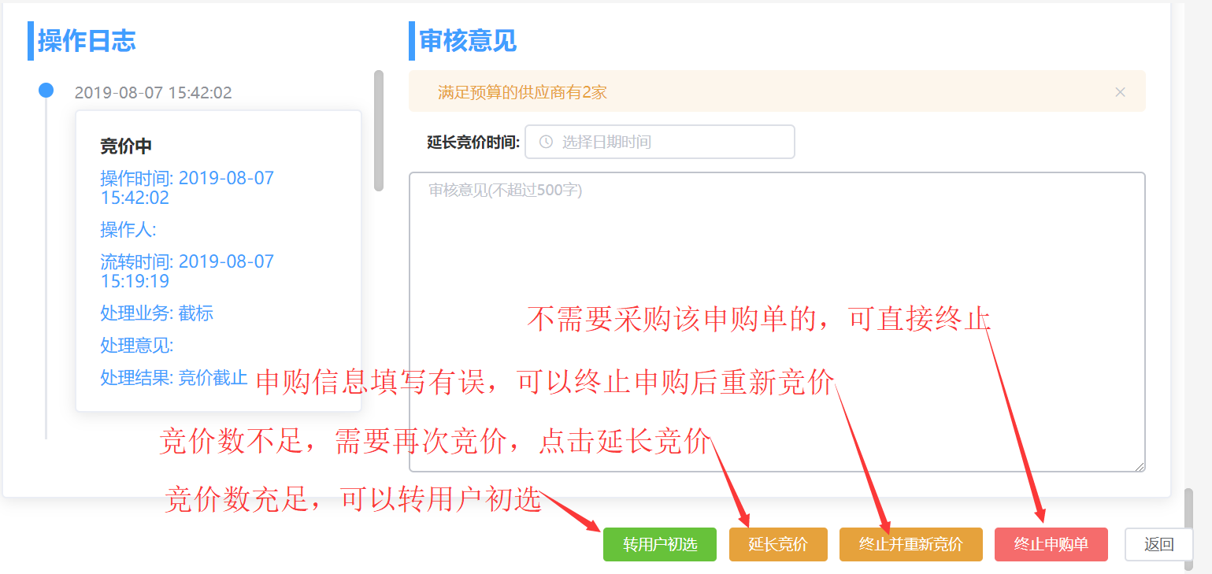

5、用户初选
5.1、由申购用户进行操作，在“我的申购”-“用户初选”可以查看等待用户选择成交供应商的申购单，进入详情后可以选取成交供应商并填写选择或不选择理由（比所选报价价格低的其它报价的不选择理由必填）
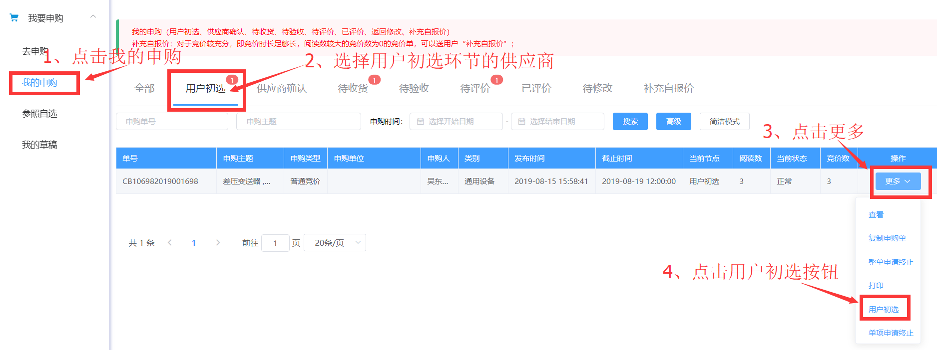
5.2、用户初选页面
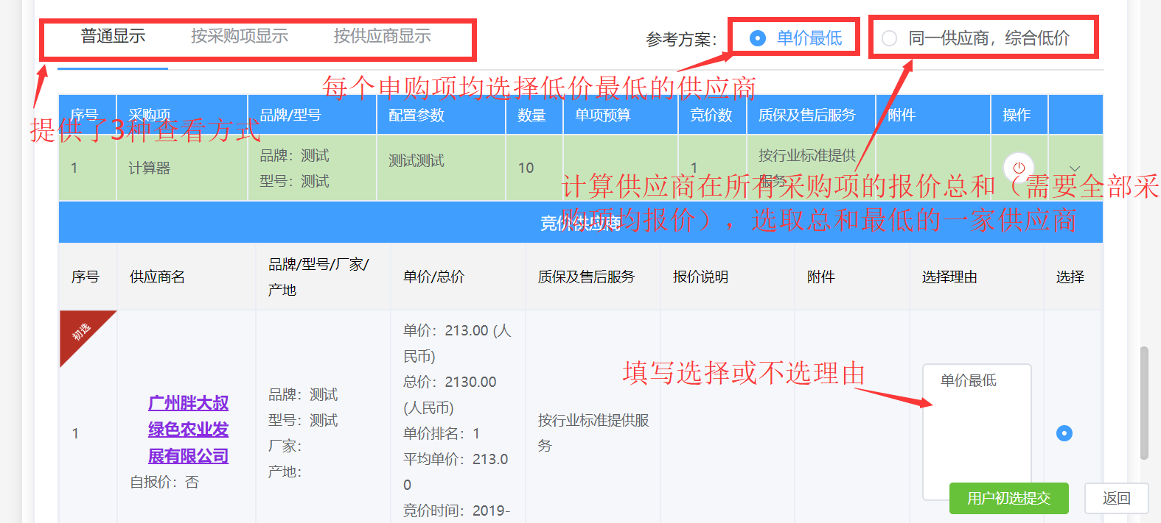
5.3、在用户初选详情页面点击供应商名称可以查看其企业信息、评价等信息
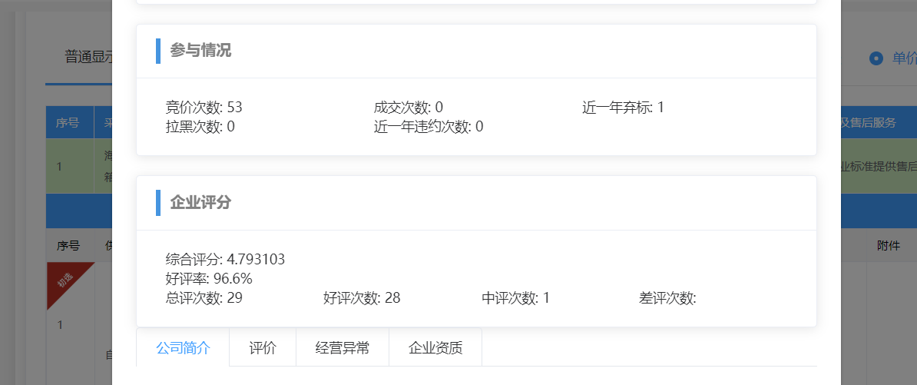
6、再成交
6.1、”我的申购”菜单找到要再成交的申购单，点击 ”更多操作”，选择“再成交”
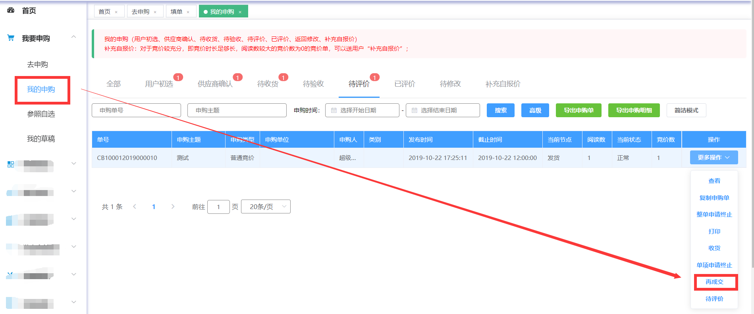
6.2、在详情页面选择“申请再成交”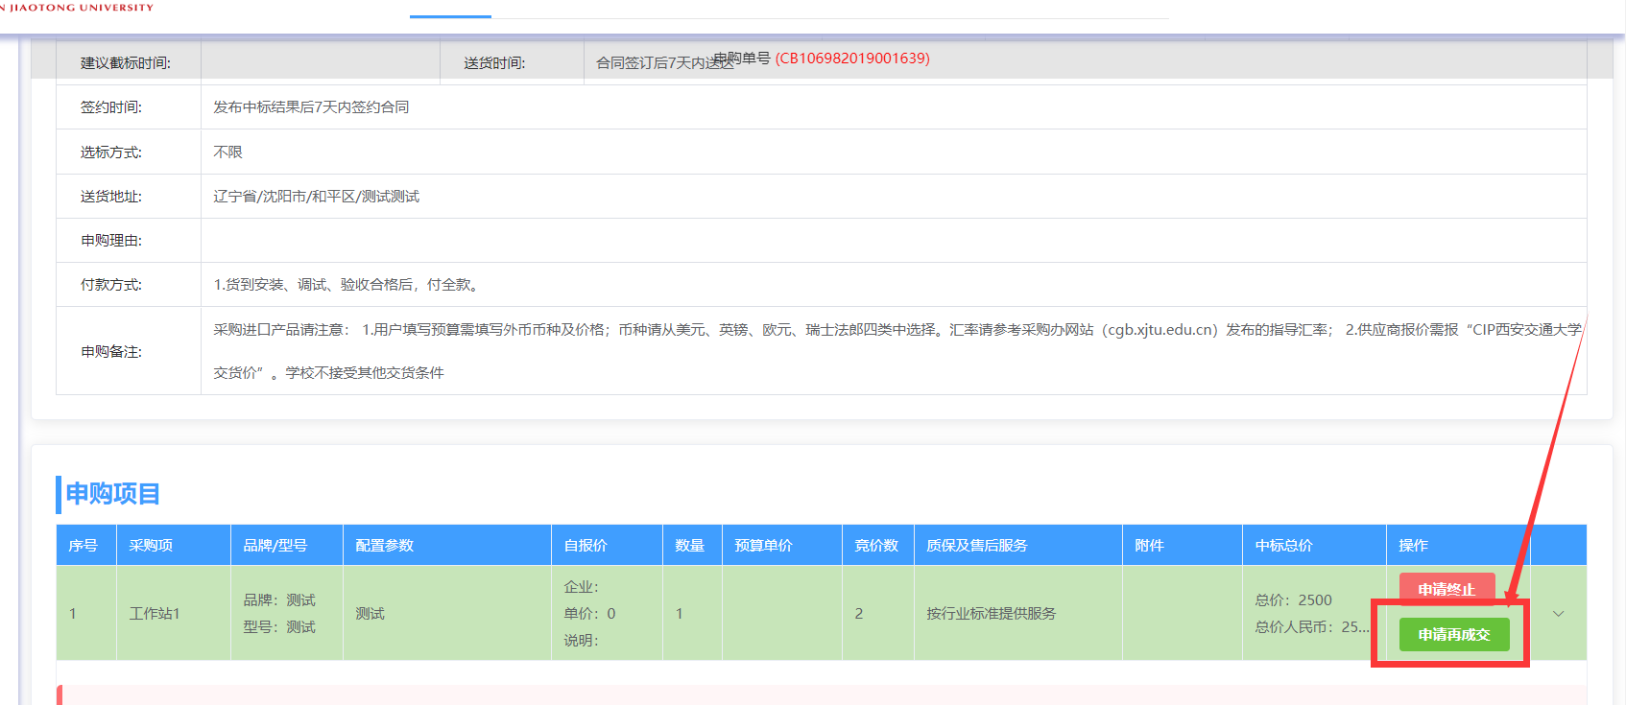
6.3、选择操作结果，填写操作理由，选择最新供应商中标，提交后由管理员审核
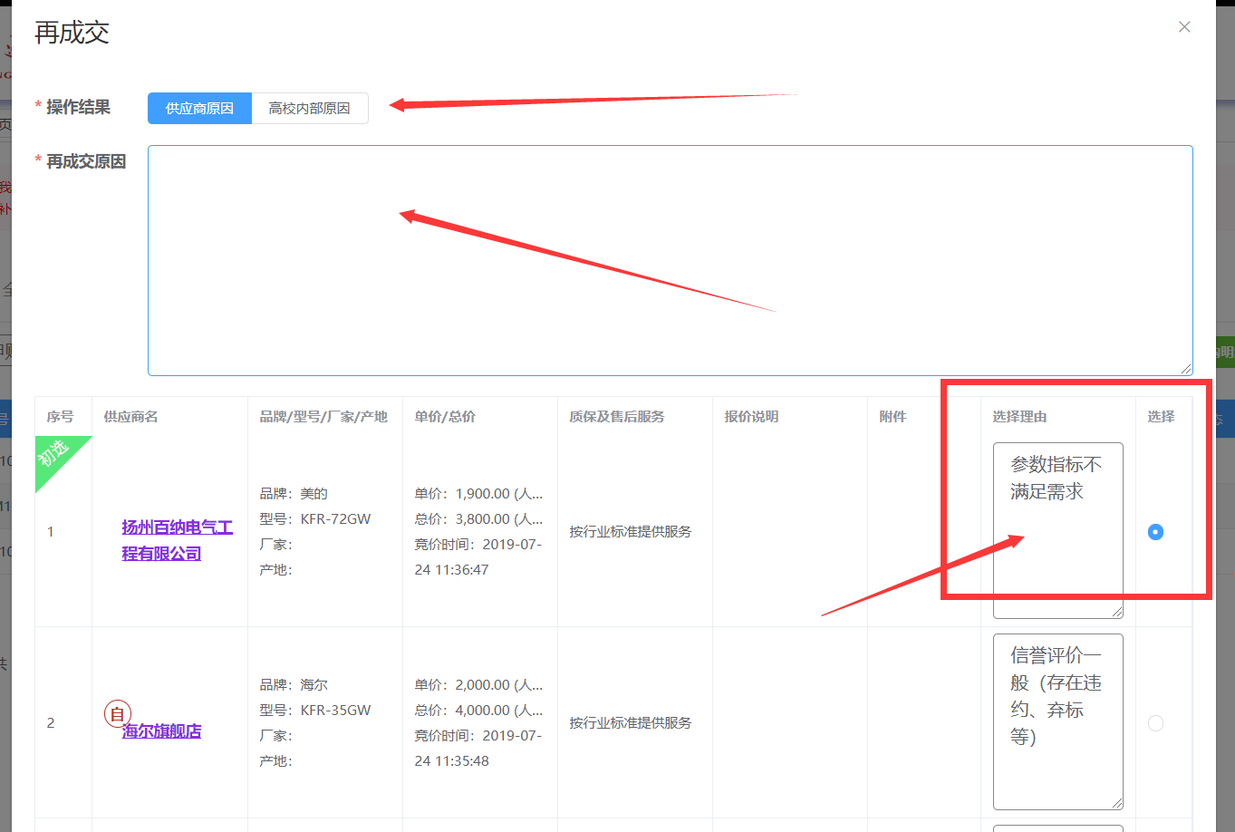
7、申请终止
7.1、在“我的申购”菜单，点击“更多操作”，可以择“整单申请终止”或“单项申请终止”，选择终止原因后，再填写详细说明。
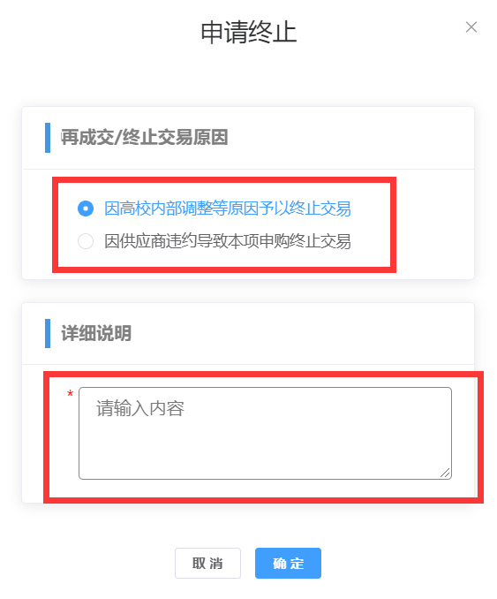
8、参照自选
8.1、点开“参照自选”，点击列表最右侧的“加入参照”，在列表最上方“已添加的参照自选项”中点击提交
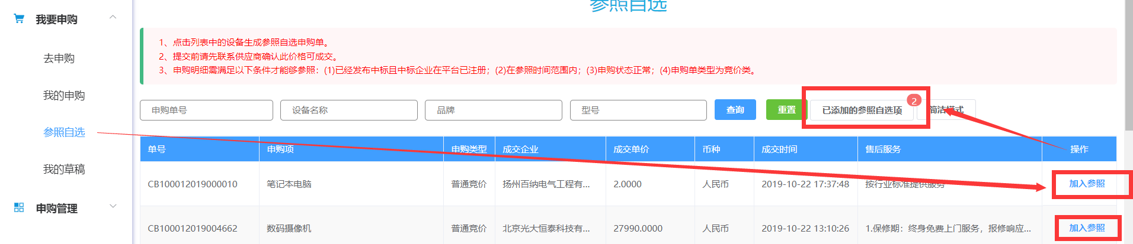
8.2、在提交页面确认好相应信息，确认好后点保存再提交，参照自选的单子提交后会到“供应商确认”环节，需要等供应商确认后单子再到一审审核。
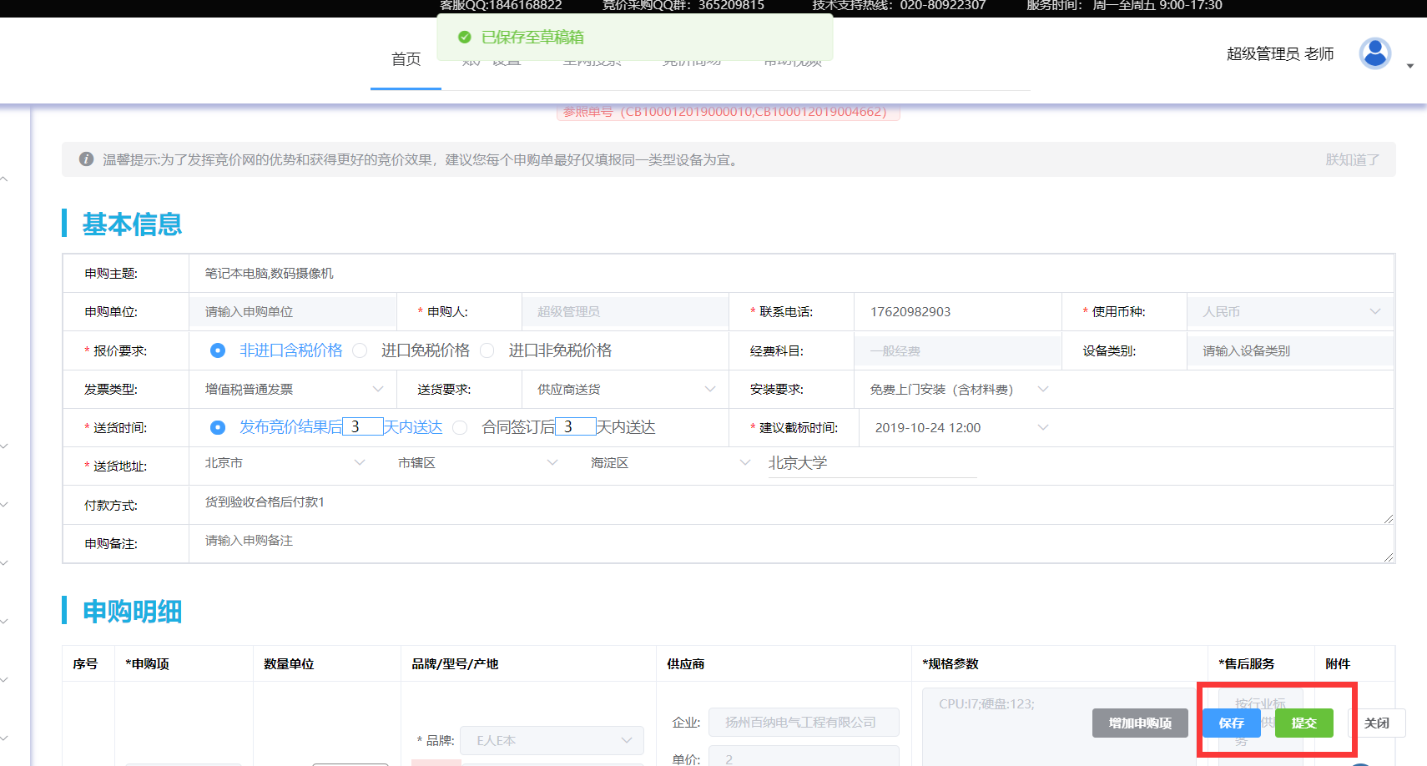

9、结果审批（一审）
9.1、用户初选提交后，会进入“一审”环节，管理员可以在“结果审批”-“一审”中查看需要审批的申购单，一审可以直接发布成交结果，也可以转到二审（根据学校要求，可以将该环节关闭）
9.2、如果所选成交供应商不符合规定或用户填写的选择/不选择理由需要修改，管理员可以驳回该申购单，则申购用户可以在“我的申购”-“用户初选”修改供应商的选择方案和选择/不选择理由
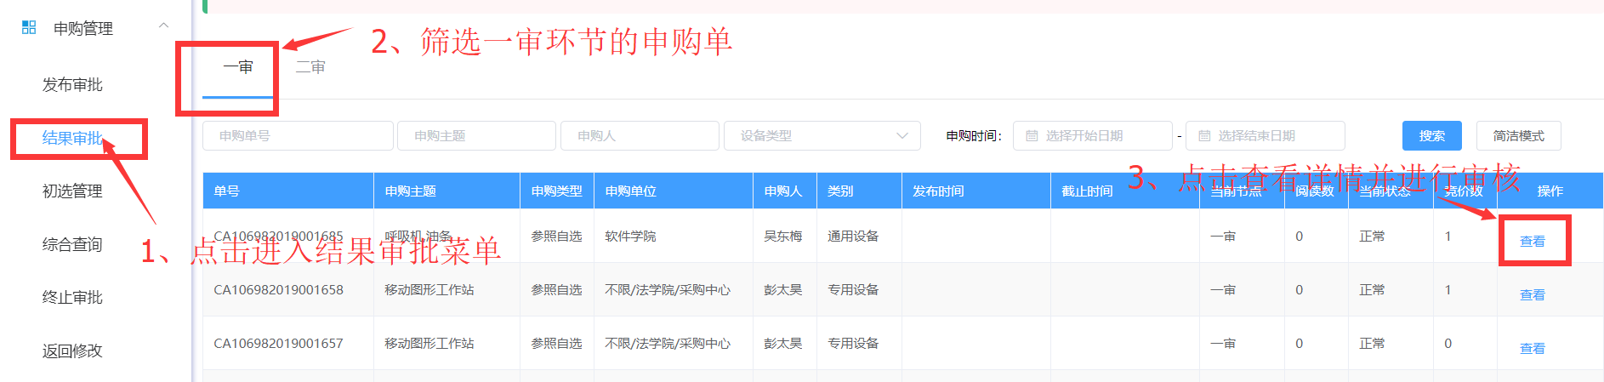
9.3、一审操作页面
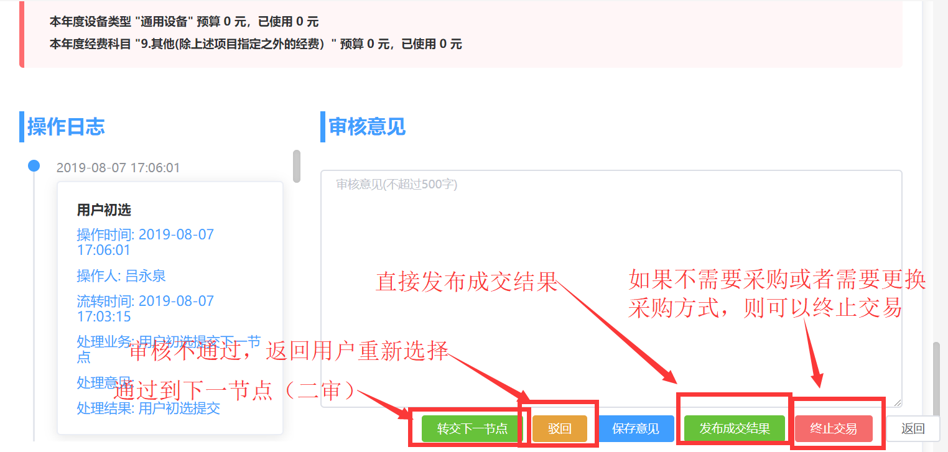
9.4、一审详情页面，管理员可以查看申购用户所选的供应商及选择理由
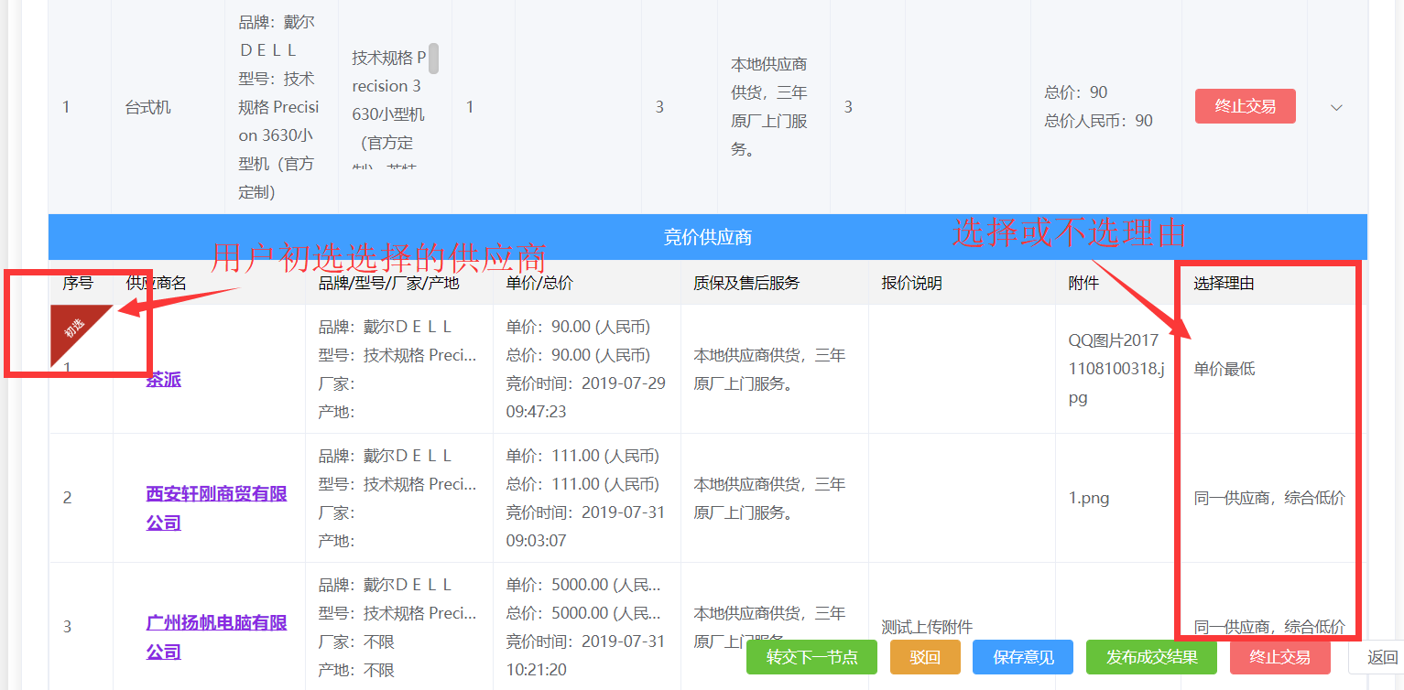
10、发布成交后，即可与成交企业联系发货事宜。
11、供应商发货后，在我的申购菜单下的待收货菜单进行收货确认
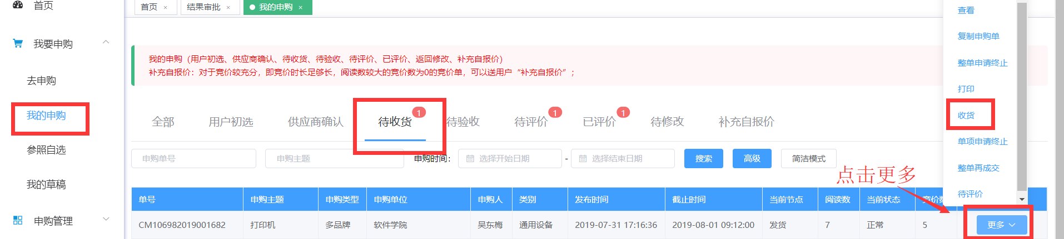
12、确认收货后，在我的申购菜单下的待验收菜单进行验收确认
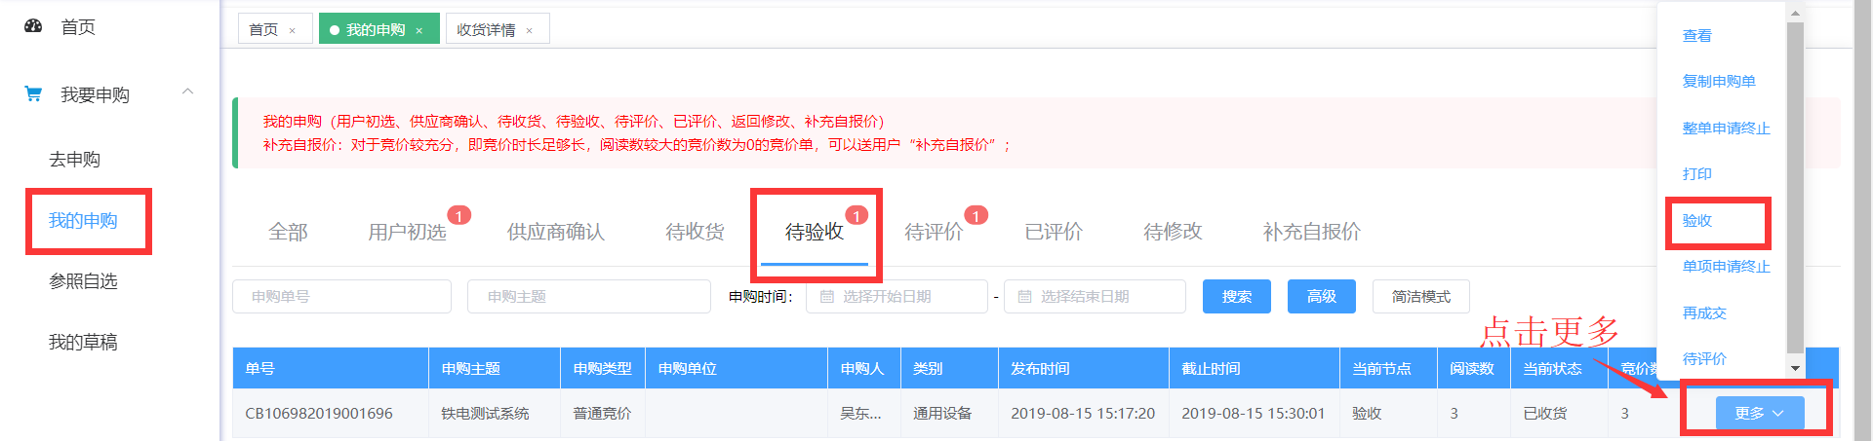
13、发布中标后，在我的申购菜单下的待评价菜单对供应商进行评价
